

Fundacja Avalon
biuroprasowe.fundacjaavalon.pl

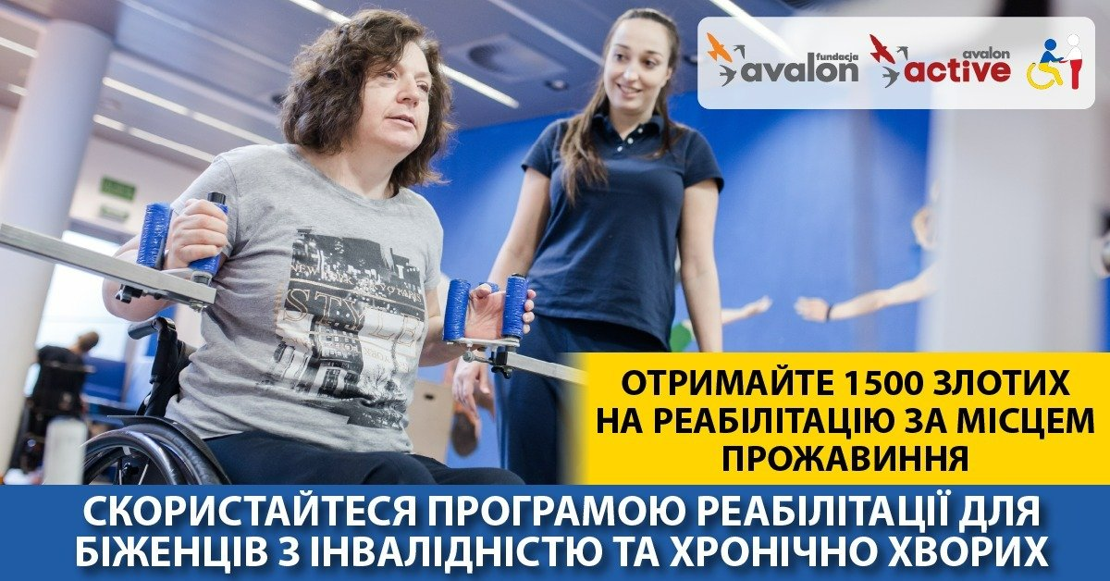

Дофінансування реабілітації для біженців з обмеженими можливостями на всій території Польщі!

2022-06-23

У рамках діяльності Центру Допомоги Біженцям з Обмеженими Можливостями Фонду Авалон, люди з обмеженими можливостями або хронічними хворобами можуть скористатися з безкоштовної реабілітації та закласти субрахунок для збору коштів. Фонд Авалон не припиняє удосконалення створеного Центру і впроваджує нові рішення для підтримки біженців.

Дофінансування реабілітації

Особи з обмеженими можливостями і хронічно хворі, які були змушені виїхати з України, і знаходяться зараз у Варшаві, можуть записатися на безкоштовну реабілітацію до Центру Активної Реабілітації Avalon Active. Особи з інших регіонів натомість мають змогу скористтися з одноразової дофінансованої реабілітації. Максимальна квота такої підтримки становить 1500 злотих.

Сума буде перераказана на субрахунок Бенефіціара, а пізніше перерахована до виставника рахунку. Це означає, що умовою отримання дофінансування являється закладення субрахунку в Фонді Авалон.

Завдяки підтримці донорів, нам вдалося зібрати кошти, які ми призначимо на допомогу потребуючим особам на територїї усієї країни. Ми знаємо, яку вагу має фізіотерапія для кожної людини з обмеженими можливостями або хронічною хворобою, і наскільки серйозними можуть бути наслідки її припинення. Саме тому ми заохочуємо біженців з обмеженими можливостями скористатися цією формою підтримки, тим паче, що гроші не треба повертати. Умовою участі у програмі являється створення субрахунку в нашій організації. Це дає нам впевненість, що кошти будуть призначені на відповідні цілі.
Катажина Мільчарек, менеджерка відділу Avalon Active.

Більше інформації про програму можна знайти за посиланням: https://www.fundacjaavalon.pl/aktualnosc/uruchamiamy_ogolnopolski_program_rehabilitacji_dla_uchodzcow_z_niepelnosprawnosciami_i_przewlekle_chorych.html

Інфолінія для біженців з обмеженими можливостями

Окрім програми дофінансування реабілітації, біженці можуть отримати допомогу, розмовляючи зі спеціально створеною інфолінією Центру Допомоги Біженцям. За номером 790 688 222 можна отримати поради щодо: фінансової підтримки, організації транспорту, необхідного обладнання і поточних витрат.

Безкоштовні консультації відбуваються від понеділка по п’ятницю від 8.00 до 16.00 трьома мовами: польською, українською та російською, за телефоном 790 688 222 або в мобільному додатку Telegram. Зв’язатися з нашим Центром можна також за посередництвом електронної скриньки pomocukrainie@fundacjaavalon.pl

Величезна донорська підтримка

Підтримка, яку надає Центр Допомоги Біженцям з Обмеженими Можливостями, відбувається завдяки залученню наших донорів. На порталі Helpuj.pl триває збір коштів для Центру. На цей момент ми отримали вже понад 600 тисяч злотих. Серед наших фундаторів є також відомі фірми, які захотіли підтримати діяльність організації Авалон.

Центр Допомоги Біженцям діє без перерви від лютого 2022 року. Увесь час Фонд Авалон закуповує та розподіляє ортопедичне обладнання, ліки і засоби гігієни. Від початку війни в Україні ми переказали понад 1500 шт. ортопедичного обладнання зокрема інвалідні візки, милиці, палиці та ходунки. Отримані та закуплені нами матеріали були переказані у складі шести транспортів до варшавських пунктів прийому, та у складі двох транспортів до прикордонних пунктів в Україні. Безпосередньо у нашому фонді біженці можуть закласти субрахунок або записатися на реабілітацію.

Фонд Авалон – це одна з найбільших неурядових організацій у Польщі, яка підтримує особи з обмеженими можливостями і хронічно хворих. Закладена у 2006 році, а з 2009 року має статус суспільно корисної організації. Офіс фонду знаходиться у Варшаві, однак її діяльність розповсюджується на всю Польщу. Фонд пропонує фінансову допомогу, а також проводить програми суспільного і навчального характеру, мета яких - активізація осіб з обмеженими можливостями та зміна ставлення до них у польському суспільстві.

Бенефіціарами Фонду Авалон являється понад 12&nbsp;500 осіб з усієї Польщі. Загальна вартість допомоги наданої фондом становить понад 270 млн злотих.

 | docx.docx | Download
 | dofinansowanie rehabilitacji ua.pdf | Download
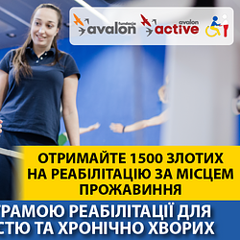 | 1500-na-rehabilitacje-ua-1200x628.png | Download

